CREALOCALE – Sallespies (Orthez)
http://recycleriecrealocale.e-monsite.com/

Vente les mardis, jeudis, vendredis et samedis de 13 h30 à 17 h JUSTE À CÔTÉ DE LA MAIRIE rte départementale 933 64300 SALLESPISSE

Les Dons : Les mardis jeudis vendredis et samedis de 10 à 12 h et 13 h30 à 17 h

L'association se déplace GRATUITEMENT à domicile ( 30 km autour d'orthez ) - Prise de RDV en ligne
L'association recyclerie créa'locale c'est aussi des ateliers de créations

Suivie par le Tube à ESS’ai

L'association Recyclerie Créa'locale est née le 2/11/2017 d'une prise de conscience en allant à la déchetterie et, force est de constater que de nombreux objets, meubles, vélos ... sont jetés et ne trouvent pas de structure de recyclerie dans notre communauté de communes. Le but de l'association est de :
- réduire les déchets en les collectant auprès des particuliers, des entreprises et bientôt en déchetteries tout objet (meubles, bibelots, ...) qui peut être réemployé et lui redonnant une seconde vie à travers sa vente à bas prix ou le don.

- lutter contre le gaspillage en invitant les habitant.e.s de notre région à donner plutôt que de jeter en créant une dynamique autour d'ateliers créatifs avec comme base le réemploi d'objets collectés.
Les bénévoles sont libres d'imaginer et d'utiliser les objets récupérés pour les valoriser artistiquement.

Carine et Anne
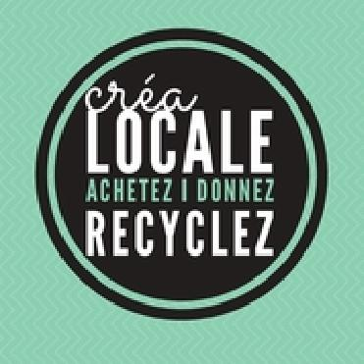
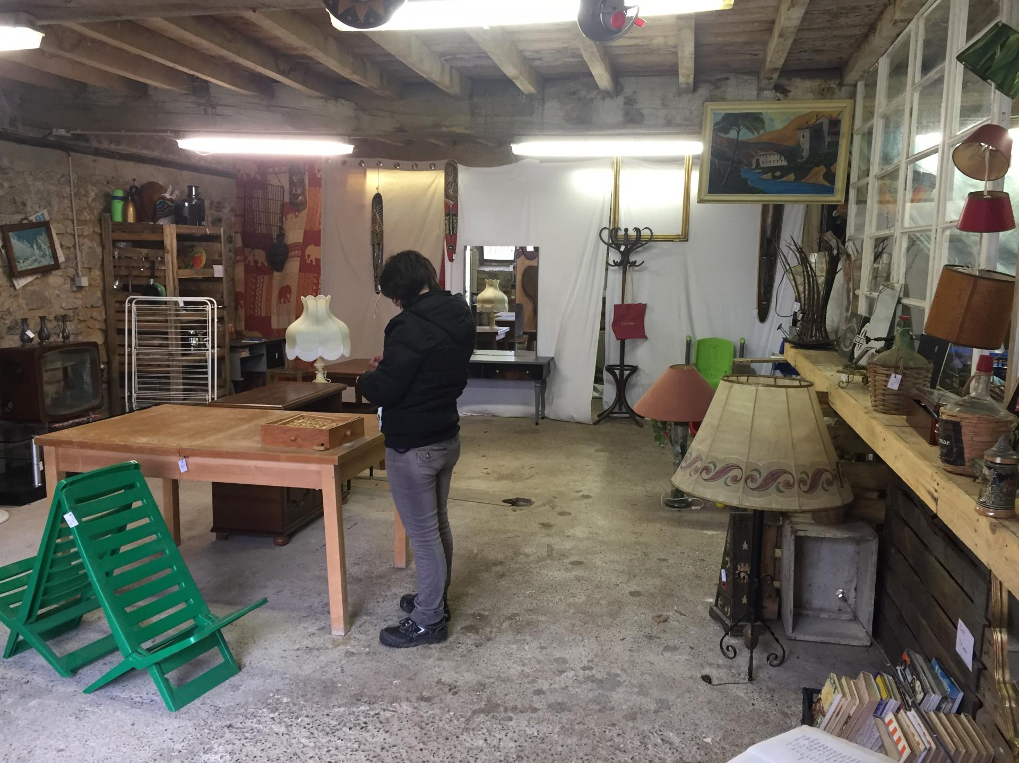

Visite du 16/11/2019 Emeline et Claire
200m2 réserve, 80 m² vente + 10 m² préparation, au cœur du village – recherche à se déplacer à Otrhez
Approvisionnement : 20 % déchèteries, 80 % apports directs (dons ou porte à porte) - 10t en 8 mois
Panier moyen 8-9€ / recette 1000 à 1200 €/mois
retour déchets gratuit en déchèterie. Evite les gros meubles car pas de place : collecte « écrémante »
objectif : déménager local plus grand et créer 4-5 emplois pérennes

